

Centos7

星辰之瑜
二〇二六二〇二六年十一月
文档修订历史记录
文档版本号 | 说明 | 修订日期 | 修订人 | 审核人
V0.1 | 将文档放到git | 2018-01-30 | 渠帅胜

17-runstyle-Linux命令

重命名alias
alias tomcat='cd /server/tomcat'
alias crmskill='ps -ef|grep java|grep tomcat|grep -iv grep|awk '\''{print $2}'\''|xargs kill -9
&& echo kill finished,now cleaning cache...
&& (cd /server/tomcat/ && rm -rf logs/* && rm -rf temp/*
&& rm -rf work/Catalina/localhost/*) && echo clean cache finished!'

alias crmsstart='echo "depolying..." && (mkdir -p /server/tomcat/webapps/crms-web
&& cd /server/tomcat/webapps/crms-web/ && rm -rf * && jar -xf ../crms-web.war)
&& echo "starting..." && (cd /server/tomcat/bin && ./startup.sh>/dev/null && sleep 2s )
&& tail -f /server/tomcat/logs/catalina.out'

alias crmsps='ps -ef|grep tomcat|grep java|grep -iv grep |awk '\''{print $2}'\'''
alias crmslog='tail -f /server/tomcat/logs/catalina.out'
alias cdlib='cd /server/tomcat/webapps/crms-web/WEB-INF/lib '

ls显示文件大小
ls -l -h
h选项的意思是生成的结果有利于人看，也就是不是用默认的byte做单位，而是根据搜索实际情况调整。
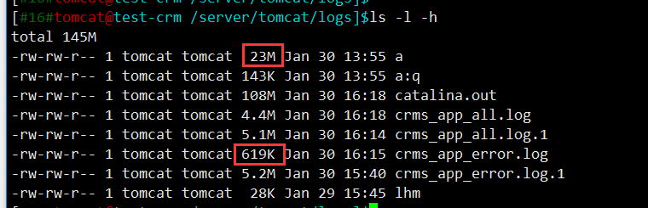

创建空文件
touch 11.txt
echo 12.txt

将日志输出到文件中
touch 11.txt
tail -f catalina.out >> 11.txt
将catalina.out中最新的的内容输入到11.txt

Linux命令

查看CentOS版本方法
来源：http://blog.sina.com.cn/s/blog_54f82cc201012jcm.html

以下二种方法适用于RedHat,CentOS

root@MyMail ~ # cat /etc/redhat-release
CentOS release 5.4 (Final)

长治项目云-测试
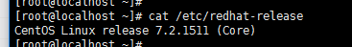

cd命令
- 常用
第一个就是输入cd命令，系统会改变当前目录到主目录。该命令与cd ~命令作用相同。
第二个常用的就是cd -命令，输入后系统会改变当前目录到先前工作的目录。
第三个常用的就是cd ..命令，输入后系统会改变当前目录到当前目录的父目录。这里还有一个cd .命令，后面的 . 实际上代表的是当前目录，不过一般不直接这样使用，而是与下级目录结合使用。
第四个常用的就是cd ~username命令，输入后系统会改变当前目录到username的主目录。
该命令可以直接进入username的home目录。
username为linux用户名称。

Linux系统是以分层目录结构来组织所有文件的，所以在学习Linux系统时的第一步就是学习目录跳转命令。
例如希望进入etc目录下的sysconfig目录，就必须输入cd /etc/sysconfig。
如果当前目录为/etc/sysconfig，希望进入/etc/sysconfig/networking目录，我们也可以使用相对路径，可以输入cd ./networking。

如果当前目录为/etc/sysconfig，希望进入/etc/sysconfig/networking目录，我们也可以使用相对路径，可以输入cd ./networking。
同时为了简便，我们也可以输入cd networking，该命令的效果与命令cd ./networking效果相同。

ls
- 解释
ls命令是linux下最常用的命令之一，ls跟dos下的dir命令是一样的都是用来列出目录下的文件，下面我们就来一起看看ls的用法

英文全称：list即列表的意思。

- ls常用命令
- ls -a
列出文件下所有的文件，包括以“.“开头的隐藏文件（linux下文件隐藏文件是以.开头的，如果存在..代表存在着父目录）
- ls -l
列出文件的详细信息，如创建者，创建时间，文件的读写权限列表等等
- ls -F
在每一个文件的末尾加上一个字符说明该文件的类型。"@"表示符号链接、"|"表示FIFOS、"/"表示目录、"="表示套接字。

- ls -s
在每个文件的后面打印出文件的大小。 size(大小)

- ls -t
按时间进行文件的排序 Time(时间)

mkdir命令
mkdir创建文件夹

vi编辑文件
i i为在当前光标所在处插入输入的文字
:q 退出，适用于未修改的文件
:q! 强制退出，适用于修改文件后不保存退出
:wq 保存文件并退出vi

cp命令-复制
cp 源文件 目的文件/目的目录
如果目的文件名存在则内容被重写，如果不存在自动创建。

mv命令-剪切

mv 源文件 目的文件
如果目的文件名存在则重写创建一个，源文件被删除。

rm命令
Linux系统下一旦删除了文件与目录那么它将会消失，如果在root用户下执行，可以完全删除整个操作系统。
所以删除操作必须小心使用！

硬链接与符号连接--没有研究

获得命令帮助
想知道这个命令是什么 type 命令名
想知道可执行程序的位置 which 命令名
命令使用方法 help 命令名
许多系统下还支持 命令名 --help
查看命令的正式文档 man 命令名

创建自己的命令-alias
首先使用命令 type 自定义命令名 ，查看自定义命令名是否被系统占用。从图中可以看出type test,出现：test is a shell builtin。，所以该命令名已被系统占用，所以不能使用。
loo这个命令名经查询可以使用。（not found）
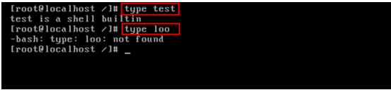

使用命令alias创建自定义命令：alias loo='cd /root;ls;cd /' 。需要注意的是命令的使用格式，分号与分号之间是没有空格的。
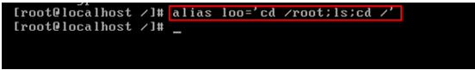

测试一下自定义命令，当输入命令 loo 时，发现系统依次完成了 cd /root、ls、cd / 三条命令，说明设置成功。同时也可直接使用命令 alias 查询系统中是否添加了loo这个自定义命令。
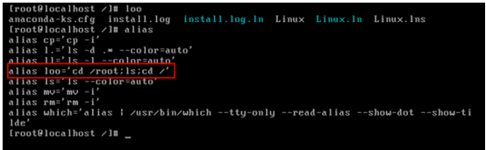

如果希望删除这个自定义命令，可以使用命令 unalias 自定义命令名 来完成。执行之后发现，loo命令已不存在，同时自定义命令库中也没有loo命令。

I/O重定向之标准输出 > 和 >>
- 演示范例
假定需要将/root目录下的文件列表保存到list.txt文件下，方便后续查阅。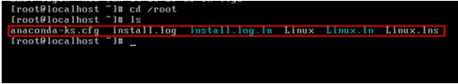

- 操作方法
在目录下使用命令 touch list.txt 创建list.txt文件，此时该文件是空文件。
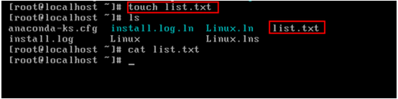
然后使用命令 ls /root > list.txt 对目录查询命令进行重定向，注意命令的格式特别是空格的位置。从图中可以看出命令运行后没有任何结果显示。
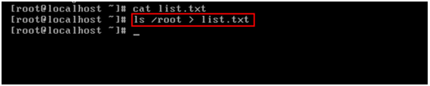
使用命令 cat list.txt 查询文件下内容，可以发现命令的运行结果保存到该文件下了
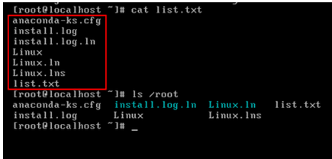

当删除/root目录下的部分文件，然后再次使用命令 ls /root > list.txt 重定向时。发现list.txt文件下只有最新目录列表，原先的消失了，那怎样才能不断添加新的目录信息呢？

解决的方法是将>改为 >>，使用 ls /root >> list.txt 重定向，会保留文件原先内容，只在最后添加新的内容。
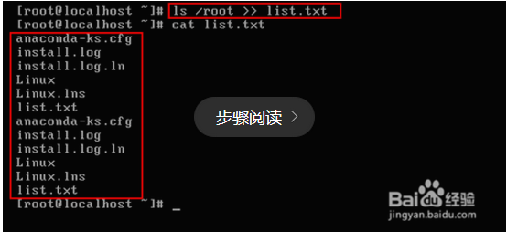

I/O重定向之标准错误 2> 和 2>>
- 演示范例
使用ls命令列出不存在目录/li的列表，该命令执行后系统会报错，将此错误信息重定向到list.txt文件下。

I/O重定向之所有输出：&2> 标准输出、标准错误的并集

管道符的使用 |
- 什么是管道符
从小编前面的经验可以看出Linux系统中的命令可以将标准输入读取数据，还能将这些数据送到标准输出中去，这种功能被系统进一步的利用，从而产生出一种新的特性，称之为管道符“|”，这个符号可以将一个命令的标准输出管道为另外一个命令的标准输入。
需要注意的是管道符的使用有两个条件：
1、管道命令只能处理前一个命令的标准输出，而不能处理标准错误；
2、管道命令右边命令必须能够接收标准输入。
- 演示范例
使用管道符显示root目录下Linux.txt文件下包含teacher文字的行。演示中会使用到一个文字查找命令grep，后续会做更为详细的介绍，这里仅说明grep命令可以接受标准输入。
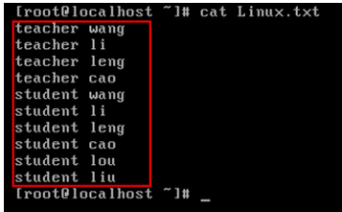

- 演示范例
输入命令 cat Linux.txt | grep“teacher”完成在Linux.txt文件包含teacher文字行的查找，可以看出系统将前一个命令的输出也就是Linux.txt的内容输入到后一个命令，作为grep的输入，最终的查询结果会显示在屏幕上。
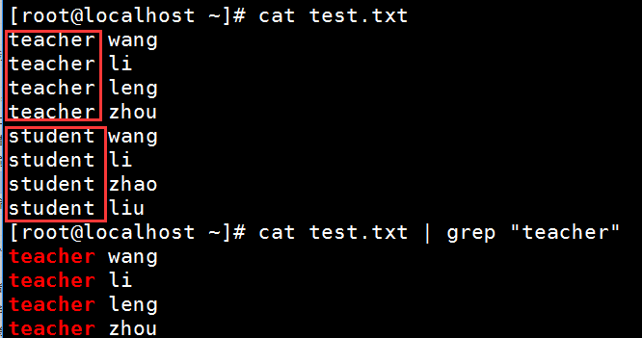
为了证明管道符只能管道标准输出，这里将cat命令后的文件改为一个不存在的文件，然后执行，可以发现cat命令的标准错误不会管道给grep命令，而是直接显示在了屏幕上。
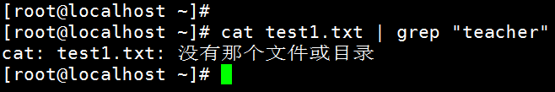

cat、more、less命令
- 说明
在Linux系统中有三种命令可以用来查阅全部的文件，分别是cat、more和less命令。它们查阅文件的使用方法也比较简单都是 命令 文件名 ，但是三者又有着区别。
1.cat命令可以一次显示整个文件，如果文件比较大，使用不是很方便；
2.more命令可以让屏幕在显示满一屏幕时暂停，此时可按空格健继续显示下一个画面，或按Q键停止显示。
3.less命令也可以分页显示文件，和more命令的区别就在于它支持上下键卷动屏幕，当结束浏览时，只要在less命令的提示符“: ”下按Q键即可。
另外，多数情况下more和less命令会配合管道符来分页输出需要在屏幕上显示的内容。
- 演示范例

grep命令
Linux系统中grep命令是一种强大的文本搜索工具，全称是Global Regular Expression Print，它能在文件中搜索符合要求的文本，并把匹配的行打印出来。它的使用权限是所有用户，大多数情况下，grep命令都是配合管道符使用，以期获得符合要求结果。它的使用方法是 grep 参数 查找条件 文件名。
主要参数：
－c：只输出匹配行的计数。
－I：不区分大 小写(只适用于单字符。
－l：查询多文件时只输出包含匹配字符的文件名。
－n：显示匹配行及 行号。
－s：不显示不存在或无匹配文本的错误信息。
－v：显示不包含匹配文本的所有行。

grep ‘teacher’/root/Linux.txt

grep -i 'teacher' /root/Linux.txt

查找包含teacher文本的所有行并将匹配行的总数打印在屏幕上
grep -c 'teacher' /root/Linux.txt

查找包含teacher 文本的所有行并打印在屏幕上同时显示行号，命令：
grep -n 'teacher' /root/Linux.txt。

head/tail开头结尾显示
显示文件前几行或者后几行内容时，我们就需要使用到命令head/tail，它的使用方法是 命令 文件名
命令 -n 行数 文件名

用户与用户组

useradd创建用户命令

Passwd修改密码命令

更改用户信息及删除用户

用户组操作的相关命令

显示系统登录用户命令

如何切换用户-su sudo（暂略）
- 说明
Linux系统一般不推荐直接以root用户登录，因为root用户权限可以在系统中完成任何事情，但是如果确实需要使用root用户来执行某些命令时，注销系统再登录就显得比较繁琐。下面小编就以CentOS6.4系统为例，为大家演示如何在不注销系统的情况下切换用户。

- 切换用户
使用su命令能够在不重新登录系统的情况下在用户之间切换，如果由普通用户切换到root用户必须输入密码；如果由root用户切换到其他用户则不需要密码。该命令有几个常用选项：-、-c，第一个选项表示在切换用户时同时变更环境变量和工作目录，第二个选项表示运行指定命令后恢复原来的用户。下图为su命令的帮助信息。
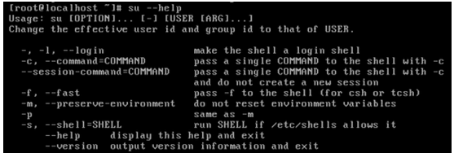

在使用su命令切换至其他用户后，我们可以使用 exit 命令来退回到切换之前的用户。在使用su命令切换至其他用户后，我们可以使用 exit 命令来退回到切换之前的用户。

- 说明
在Linu

所有者和所属组的更改

权限修改命令chmod

linux su和sudo命令的区别

来源
http://www.jb51.net/LINUXjishu/12713.html
1、su 的适用条件和威力
su命令就是切换用户的工具，怎么理解呢？比如我们以普通用户beinan登录的，但要添加用户任务，执行useradd ，beinan用户没有这个权限，而这个权限恰恰由root所拥有。解决办法无法有两个，一是退出beinan用户，重新以root用户登录，但这种办法并不是最好的；二是我们没有必要退出beinan用户，可以用su来切换到root下进行添加用户的工作，等任务完成后再退出root。我们可以看到当然通过su 切换是一种比较好的办法；
通过su可以在用户之间切换，如果超级权限用户root向普通或虚拟用户切换不需要密码，什么是权力？这就是！而普通用户切换到其它任何用户都需要密码验证；

sudo 授权许可使用的su，也是受限制的su

自己理解
su
sudo 有限制权限的su

常用

关闭防火墙

开启：service iptables start
验证：service iptables status
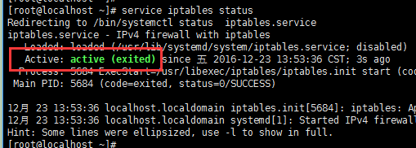

关闭：service iptables stop
验证：service iptables status
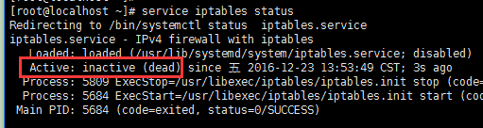

ubuntu关闭防火墙：sudo ufw disable

查看ifconfig
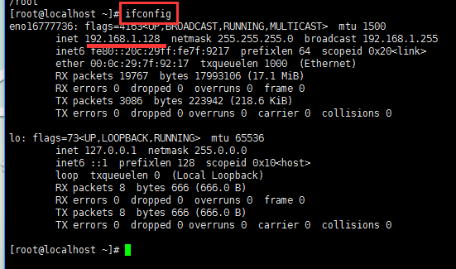

Linux命令-相关软件，如：java、tomcat、weblogic等

Weblogic

nohup
- 来源
http://www.360doc.com/content/12/0907/17/706976_234864533.shtml

- 用法
在应用Unix/linux时，我们一般想让某个程序在后台运行，于是我们将常会用 & 在程序结尾，来让程序自动运行。比如我们要在后台运行一个startWebLogic.sh的脚本。
./startWebLogic.sh &

可是当我们注销或者屏保后，这个脚本就会自动停止，这时我们就需要nohup命令，怎样使用nohup命令呢？请看：
nohup ./startWebLogic.sh &
./startWebLogic.sh 表示当前目录下的startWebLogic.sh脚本。

使用nohup命令后，原程序的的标准输出被自动改向到当前目录下的nohup.out文件，起到了log的作用，实现了完整的守护进程功能。

注意只有当虚拟终端是$或者#时，才可以关闭此终端，否则可能导致已经启动的进程被关闭。

下面的终端是 #
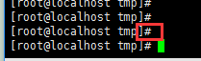

tail
- 来源
http://www.cnblogs.com/wangkangluo1/archive/2012/05/26/2518856.html

- 用法

tail -f nohup.out
参数-f使tail不停地去读最新的内容，这样有实时监视的效果 用Ctrl＋c来终止！

最基本的是cat、more和less。
1. 如果你只想看文件的前5行，可以使用head命令，如：
head -5 /etc/passwd
2. 如果你想查看文件的后10行，可以使用tail命令，如：
tail -10 /etc/passwd 或 tail -n 10 /etc/passwd
tail -f /var/log/messages
参数-f使tail不停地去读最新的内容，这样有实时监视的效果 用Ctrl＋c来终止！
3. 查看文件中间一段，你可以使用sed命令，如：
sed -n '5,10p' /etc/passwd
这样你就可以只查看文件的第5行到第10行。

重启Weblogic
ssh远程连接Linux服务器！

开启weblogic：
1、找到/Oracle/Middleware/user_projects/domains/用户_domain目录，
2、执行nohup ./startWebLogic.sh &（&的作用是让weblogic启动在后台运行），
3、使用命令tail -f 文本文件名即可监视远程文件的变动情况，例如要监视Weblogic某一域的日志输出只需要输入命令：tail -f nohup.out

停止weblocgic：
命令 ./stopWebLogic 一般情况很难关闭，需要杀掉后台进程（经常这样）
查看后台进程
＃ps -ef|grep weblogic 如：
root 28596 28558 2 16:10 pts/1 00:00:18 /opt/Oracle/Middleware/jr。。。。。。。。。
root 28880 28778 0 16:22 pts/2 00:00:00 grep weblogic

杀后台进程 ：# kill -9 28596 即可

北京服务器：
su weblogic
cd /opt/Oracle/Middleware/user_projects/domains/qrdomain/bin/
nohup ./startWebLogic.sh & 敲几个回车
tail -f nohup.out running model 表示ok 再访问后台-ng
ctrl+z

其他

linux下文件的一些文件颜色的含义
最后说一下linux下文件的一些文件颜色的含义

绿色---->代表可执行文件，（绿色代表通行证的意思）呵呵

红色---->代表压缩文件

深蓝色---->代表目录


浅蓝色----->代表链接文件

灰色---->代表其它的一些文件

异常

base exprot 未找到命令

你修改了哪个文件，.bashrc还是.bash_profile还是.profile？
是不是改的时候把export写成exprot了。
我是把/etc/profile中的export写成exprot，所以报这个错。

连接工具

Xshell/Xftp
现在有绿色版本。
每次启动都会弹出错误提示框。

Putty

安装软件

公共

路径
所有文件下载路径 /usr/Downloads
java路径 /usr/jdk1.7.0_79
Svn路径 /usr/svn
ant路径 /usr/ant
Hadoop路径 /usr/hadoop-1.2.1

切换目录 cd /usr
创建文件夹 mkdir downloads
mkdir java

查看路径
which java

Java

检查是否安装
java -version
检查JDK是否安装成功
java -version
如果看到JVM版本及相关信息，即安装成功！

来源
http://blog.csdn.net/rchm8519/article/details/48721913

查看路径
which java（java执行路径）
whereis java

路径
/usr/java/jdk1.7.0_71
Centos 默认程序路径：/usr/bin/java

下载rpm
RPM 是 Red Hat Package Manager 的缩写，本意是Red Hat 软件包管理，顾名思义是Red Hat 贡献出来的软件包管理

wget -c -P /usr/Downloads --no-check-certificate --no-cookie --header "Cookie: s_nr=1420682671945; s_cc=true; oraclelicense=accept-securebackup-cookie; gpw_e24=http%3A%2F%2Fwww.oracle.com%2Ftechnetwork%2Fjava%2Fjavase%2Fdownloads%2Fjdk7-downloads-1880260.html;s_sq=%5B%5BB%5D%5D" http://download.oracle.com/otn-pub/java/jdk/7u71-b14/jdk-7u71-linux-x64.rpm

下载tar.gz（使用这个）
tar只是将文件打包，文件的大小没什么变化，一般用tar -cvf filename.tar filename格式；.tar.gz是加入了gzip的压缩命令，会将文件压缩存放，可以有效压缩文件的大小，以便于缩短传输时间或者释放磁盘空间，一般用tar -czvf filename.tar.gz filename。同样的解包的时候使用 tar -xvf filename.tar和tar -xzvf filename.tar.gz。

从windows上下载，同xshell将文件传到linux系统上。
/usr/downloads下

安装
tar -zxvf /usr/downloads/jdk-7u79-linux-x64.tar.gz -C /usr

最后路径：
/usr/jdk1.7.0_79

设置环境变量
vi /etc/profile

在最后面加入

#set java environment

JAVA_HOME=/usr/jdk1.7.0_79
CLASSPATH=.:＄JAVA_HOME/lib.tools.jar
PATH=$JAVA_HOME/bin:$PATH
export JAVA_HOME CLASSPATH PATH
保存退出。

环境变量立即生效
让/etc/profile文件修改后立即生效
source /etc/profile

安装svn

检查是否安装
检查svn是否安装
svn --version 看看，既能确定是否安装，又能确定版本多少。
另外，我记得 svn 分服务器端和客户端，svn 命令是客户端的。

来源
http://www.cnblogs.com/liuxianan/p/linux_install_svn_server.html

思路
安装到usr/svn下面

安装
切换目录 cd /usr
创建文件夹 mkdir svnRepository
mkdir svn

修改文件
详见网页
#我们这里特别关注一下conf文件夹，这个是存放配置文件的
authz passwd svnserve.conf

其中：
authz 是权限控制文件
passwd 是帐号密码文件
svnserve.conf 是SVN服务配置文件

启动/停止
启动
[root@localhost conf]# svnserve -d -r /usr/svnRepository

停止
[root@localhost conf]#killall svnserve

上述启动命令中，-d表示守护进程， -r 表示在后台执行。停止还可以采用杀死进程的方式：

安装ant

检查是否安装-待完成

来源

思路

安装
#创建文件夹
mkdir ant
cp /usr/Downloads/apache-ant-1.9.7-bin.tar.gz /usr/ant/apache-ant-1.9.7-bin.tar.gz

下载ant
从windows上看链接
linux执行命令 wget http://mirrors.cnnic.cn/apache//ant/binaries/apache-ant-1.9.7-bin.tar.gz

解压
cd /usr/ant
tar -zxvf apache-ant-1.9.7-bin.tar.gz
解压后会在 /usr/ant 下生成一个文件夹 apache-ant-1.9.7

设置环境变量
详见网页
备份文件
cp /etc/profile /etc/profile.1219bak

(ant是基于java的，所以要先确保系统中已经安装了jdk)
vi /etc/profile，如下所示

安装ssh

检查是否安装-待完成
service sshd status
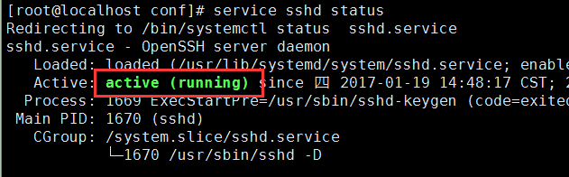
service sshd restart

来源
http://jingyan.baidu.com/article/08b6a591f0fafc14a9092275.html

安装
yum install ssh -->安装SSH协议
yum install rsync -->rsync是一个远程数据同步工具，可通过LAN/WAN快速同步多台主机间的文件

路径
/etc/ssh
/root/.ssh (直接看不到，需要命令开启，在命令行窗口中查看)

过程
#创建文件夹

启动/停止
service sshd restart -->启动服务

安装hadoop-0.20.2

前提
把SSH、Ant和SVN安装起来
这里安装svn是为了从svn上下载hadoop

来源
http://www.kwstu.com/ArticleView/hadoop_201408180757306912

路径
cd /usr/svnRepository/hadoop-0.20.2
cd /usr/svnRepository/hadoop-0.20.2/conf

下载
svn co http://svn.apache.org/repos/asf/hadoop/common/tags/release-0.20.2/
下载完成后，会在当前文件夹内产生一个新文件夹release-0.20.2，这里面就是代码了。
为了后面方便操作，把这文件夹重命令一下：
mv release-0.20.2/ hadoop-0.20.2

配置环境变量
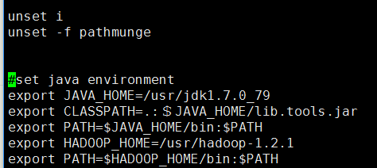
#set java environment
export JAVA_HOME=/usr/jdk1.7.0_79
export CLASSPATH=.:＄JAVA_HOME/lib.tools.jar
export PATH=$JAVA_HOME/bin:$PATH
export HADOOP_HOME=/usr/hadoop-1.2.1
export PATH=$HADOOP_HOME/bin:$PATH

测试环境是否已经搭建成功
hadoop version
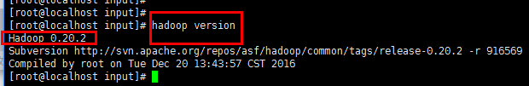

编译代码

a、编译原因
刚下完的代码是无法直接运行的，需要编译一下，但用什么编译呢？

b、修改配置文件
编译前先修改一下build.xml，打开，将里面的版本号改成：0.20.2，如下：

c、执行编译命令-ng
看到代码里面有个build.xml，这个是典型的用ant编译用的配置文件，所以直接在命令行里输入(这个ng)：
~/hadoop-0.20.2$ant
~/hadoop-0.20.2$ant jar
~/hadoop-0.20.2$ant examples

d、执行编译命令-ok
使用如下命令：
切换到 cd /usr/svnRepository/hadoop-0.20.2 目录下面
- 执行ant
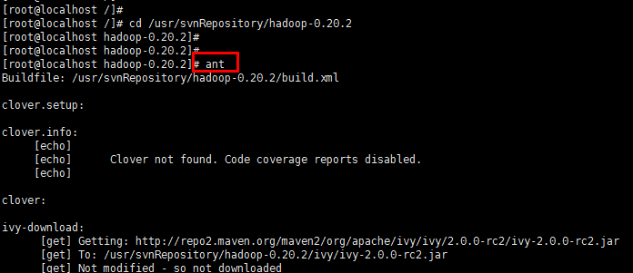

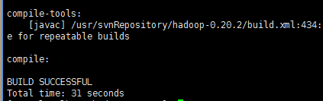
- 执行ant jar
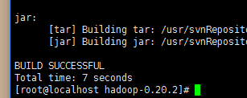
- 执行ant examples
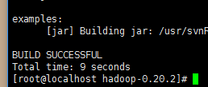

单环境-SSH免密码登陆远程服务器

0、来源
http://jingyan.baidu.com/article/2fb0ba4043124a00f2ec5f0f.html

a、背景
背景：搭建Hadoop环境需要设置无密码登陆，所谓无密码登陆其实是指通过证书认证的方式登陆，使用一种被称为"公私钥"认证的方式来进行ssh登录。
在linux系统中,ssh是远程登录的默认工具,因为该工具的协议使用了RSA/DSA的加密算法.该工具做linux系统的远程管理是非常安全的。telnet,因为其不安全性,在linux系统中被搁置使用了。
" 公私钥"认证方式简单的解释:首先在客户端上创建一对公私钥 （公钥文件：~/.ssh/id_rsa.pub； 私钥文件：~/.ssh/id_rsa）。然后把公钥放到服务器上（~/.ssh/authorized_keys）, 自己保留好私钥.在使用ssh登录时,ssh程序会发送私钥去和服务器上的公钥做匹配.如果匹配成功就可以登录了。

我们了解到，这个hadoop是支持分布式运行的，每台机器到时都会来安装hadoop程序，如果想启动所有程序怎么办？ 一台台去启动？ 那也太土了， 当然是远程去启动咯。为实现这个目标，就得用上SSH了。
SSH是什么，说白了，这个就是一个远程登陆器，跟远程桌面、telnet差不多。在linux上所有操作都可以用命令行来完成，所有SSH也就是一个命令行形式，同时比telnet高级，因为通过了加密通道传输信息。
那我们就部署了一台机器，还要这个SSH吗？ 答案是要的，因为在运行hadoop里，即使是本机的，里面也要通过SSH localhost的方式来启动，这样代码统一。
前面不是安装过SSH了么，还要配置什么？SSH正常登陆时，是需要输入用户名密码的，但是当所有的hadoop子服务都受主服务管了后，最好就直接信任了，不要输入帐号信息，所以我们配置的目的也就是这个。
先试一下，我用SSH登陆当前本机信息：
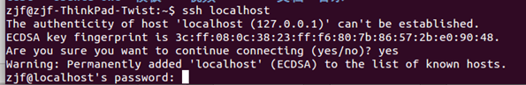

b、生成秘钥对
ssh-keygen –t rsa –P ''
-->直接回车生成的密钥对：id_rsa和id_rsa.pub，默认存储在"/home/hadoop/.ssh"目录下。
有的在存储在”/roo/.ssh”目录下
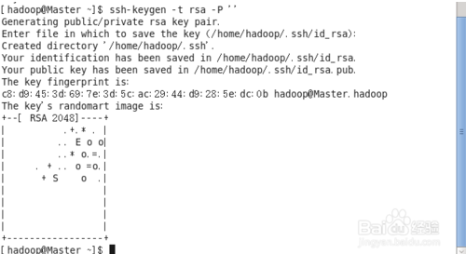

c、把id_rsa.pub追加到授权的key里面去。
cat ~/.ssh/id_rsa.pub >> ~/.ssh/authorized_keys
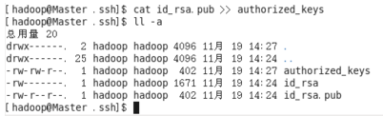

d、修改授权key的权限
chmod 600 ~/.ssh/authorized_keys
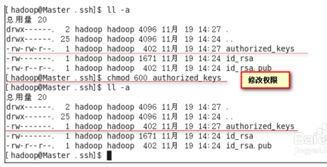

e、修改SSH配置文件
su - -->登陆root用户修改配置文件
先备份文件
cp /etc/ssh/sshd_config /etc/ssh/sshd_config_1220
vim /etc/ssh/sshd_config -->去掉下图中三行的注释
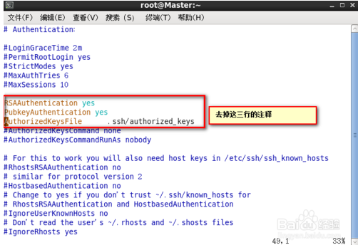

f、测试连接
service sshd restart -->重启ssh服务,
exit -->退出root用户，回到普通用户
ssh localhost -->连接普通用户测试
这只是配置好了单机环境上的SSH服务
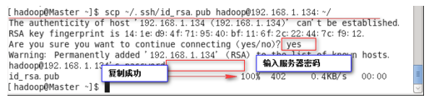
不用管base: exprot: 未找到命令...
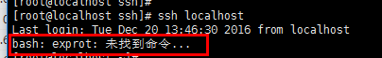

多环境-SSH免密码登陆远程服务器

0、来源
http://jingyan.baidu.com/article/2fb0ba4043124a00f2ec5f0f.html
7 8 9

修改hadoop配置文件-core-site.xml
<configuration>
<property>
<name>fs.default.name</name>
<value>hdfs://localhost:9000</value>
</property>
</configuration>

修改hadoop配置文件-hdfs-site.xml
<configuration>
<property>
<name>dfs.replication</name>
<value>1</value>
</property>
<property>
<name>dfs.permissions</name>
<value>false</value>
</property>
</configuration>

修改hadoop配置文件-mapred-site.xml
<configuration>
<property>
<name>mapred.job.tracker</name>
<value>localhost:9001</value>
</property>
</configuration>

修改conf/hadoop-env.sh
备份文件 cp hadoop-env.sh hadoop-env.sh_1220
将里面的JAVA_HOME注释打开，并把里面的地址配置正确。
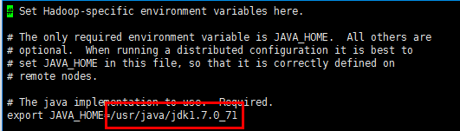

运行
Hadoop是一头神奇的大象，那我们得站在大象背上说句Hello world了。

sa、进入hadoop目录：
$cd Hadoop-0.20.2
cd /usr/svnRepository/hadoop-0.20.2

b、首次运行，需要对namenode进行格式化：
bin/hadoop namenode -format
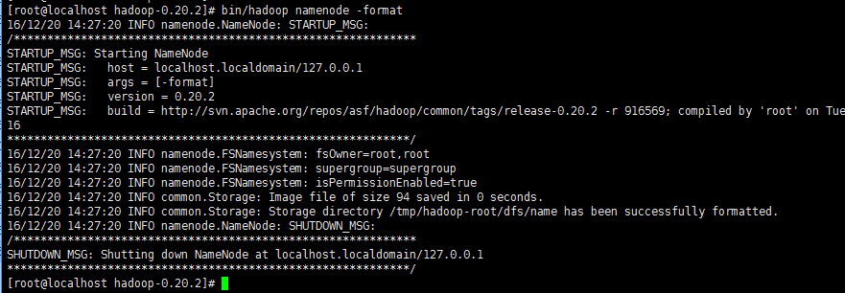
局部图：
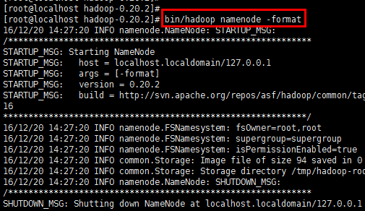

c、启动hadoop：
bin/start-all.sh

d、关闭hadoop可以用：
bin/stop-all.sh

e、如果验证启动成功呢？方式一
netstat -ant|grep 50070
netstat -ant|grep 50030
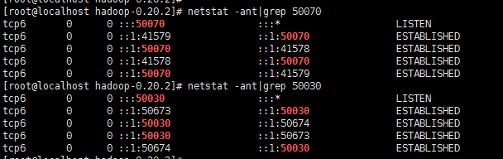

f、方式二
Job跟踪：http://localhost:50030
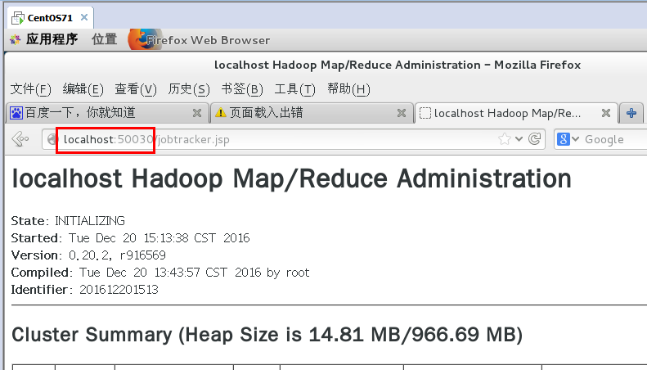

Job跟踪：http://localhost:50030
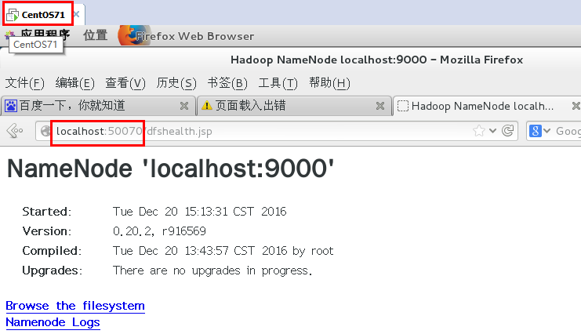

g、方式三。用jps看一下有几个java进程在运行，如果是下面几个就正常了
启动成功
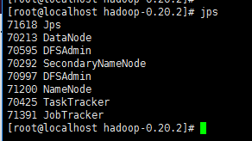

未启动
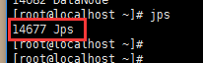

h、了
mkdir input
cd input
echo "hello world">test1.txt
echo "hello hadoop">test2.txt
cd ..
bin/hadoop dfs -put input in
没有配置环境变量
hadoop dfs -put input/test1.txt in
hadoop dfs -put input/test2.txt in

hadoop jar build/hadoop-0.20.2-examples.jar wordcount in out
hadoop jar hadoop-0.20.2-examples.jar wordcount in out

bin/hadoop dfs -cat out/*

安装hadoop-1.2.1-尚学堂

在windows上下载软件
hadoop-1.2.1.tar.gz

利用xshell上传下载的软件到linux上
/usr/downloads
如果downloads不存在，需要创建

安装hadoop
tar -zxvf /usr/downloads/hadoop-1.2.1.tar.gz -C /usr
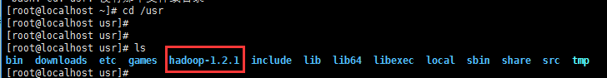

前提
求求求你

前提
求求求你

前提
求求求你

安装Zookeeper-170602

来源
http://blog.csdn.net/zjl477595675/article/details/47310901

下载
http://www.apache.org/dist/zookeeper/
hadoop-x.x.x.tar.gz

单机部署

创建工作目录
mkdir /usr/lib/zookeeper

创建data,logs文件
data :下存放节点ID
logs:用于下存放相关日志文件

mkdir /usr/lib/zookeeper/data
mkdir /usr/lib/zookeeper/logs

解压zookeeper到工作目录下
下载zookeeper的安装包之后, 解压到工作目录下(本文解压到/usr/lib/zookeeper).
tar -zxvf zookeeper-3.4.6.tar.gz /usr/lib/zookeeper

创建zoo.cfg
进入zookeeper目录下的conf子目录, 复制zoo_sample.cfg 并命名为zoo.cfg。
zookeeper服务器启动默认加载zoo.cfg 文件，当然也可以命名为其他文件，但是在运行是需要指定cfg文件名。如命名为zk1.cfg时，启动zookeeper命令为：./zkServer.sh start zk1.cfg 。如果是zoo.cfg 启动时命令为： ./zkServer.sh start

打开zoo.cfg 并修改相关配置
sudo vi /usr/local/bin/zookeeper-3.4.8/conf/zoo.cfg
设置配置文件中的相关参数：
tickTime=2000
initLimit=10
syncLimit=5
dataDir=/usr/lib/zookeeper/data
dataLogDir=/usr/lib/zookeeper/logs
clientPort=2181

项目云配置如下：
①设置data目录
dataDir=/usr/local/bin/zookeeper-3.4.6/data
②设置数据保留条数
autopurge.snapRetainCount=3
③设置数据保留周期（小时）
autopurge.purgeInterval=12

参数说明：

tickTime: zookeeper中使用的基本时间单位, 毫秒值
initLimit： Follower在启动过程中，会从Leader同步所有最新数据，然后确定自己能够对外服务的起始状态。Leader允许Follower在initLimit时间内完成这个工作
syncLimit：在运行过程中，Leader负责与ZK集群中所有机器进行通信，如果L发出心跳包在syncLimit之后，还没有从F那里收到响应，那么就认为这个F已经不在线了。
dataDir: 数据目录. 可以是任意目录.本文制定/usr/lib/zookeeper/data
dataLogDir: log目录, 同样可以是任意目录. 如果没有设置该参数, 将使用和dataDir相同的设置.
clientPort: 监听client连接的端口号

单机测试
这一步就是检验之前所部署的zookeeper是否能够成功运行。

启动服务
/usr/local/bin/zookeeper-3.4.8/bin/zkServer.sh start
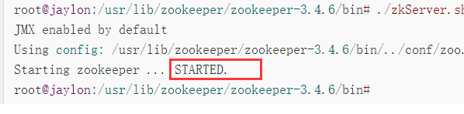

检查运行状态
/usr/local/bin/zookeeper-3.4.8/bin/zkServer.sh status
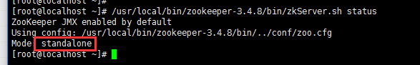
Mode:standalone 表明当前是单机模式，也表明部署成功。如果出现下面的情况说明部署不成功：
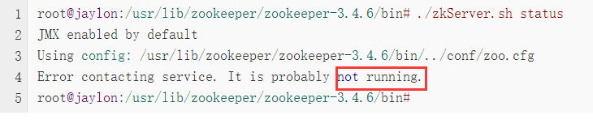

解压安装包
# tar zxvf zookeeper-3.4.6.tar.gz

启动客户端
如果确认没错的话，便可启动客户端进行交互测试。
运行bin下的 zkCli.sh 文件，
具体指令：
/usr/local/bin/zookeeper-3.4.8/bin/zkCli.sh -server localhost:2181

localhost 表示指向本地地址（服务器地址）
2181 即是在配置文件zoo.cfg 中设置的 clientPort端口号
意思是要建立与地址为localhost，端口号为2181的服务进行通信。如果运行该指令显示的结果如下，说明以及链接成功（即光标停止不动或最后一行显示[zk: localhost:2181(CONNECTED) 0] ）
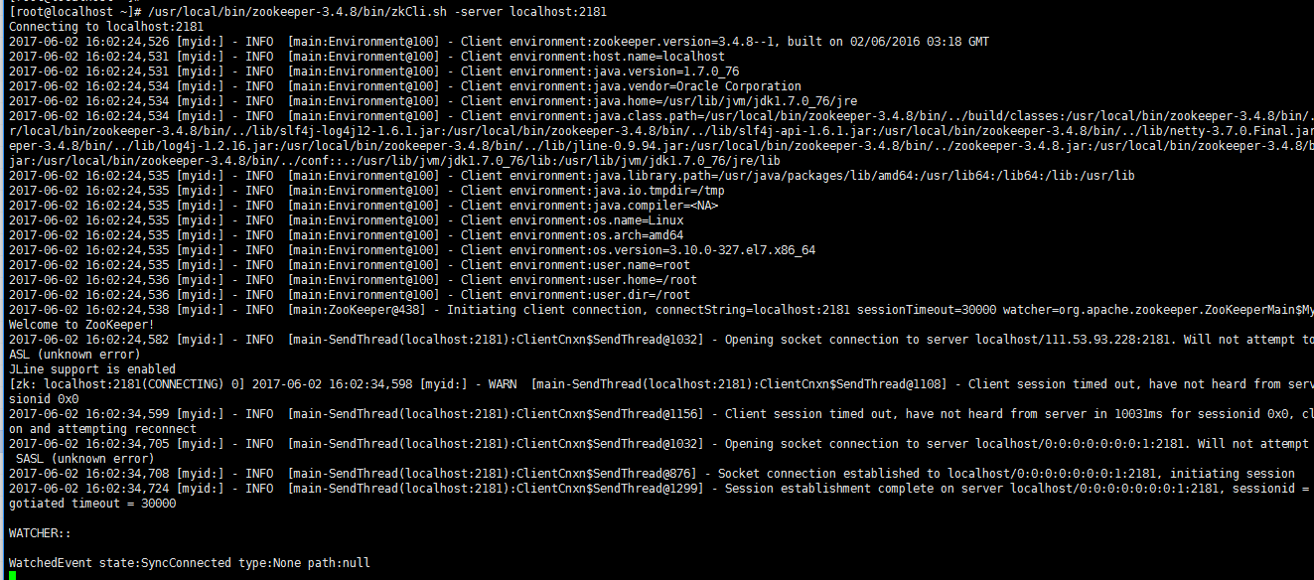
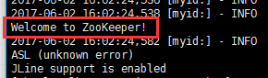

敲回车后，如下图：
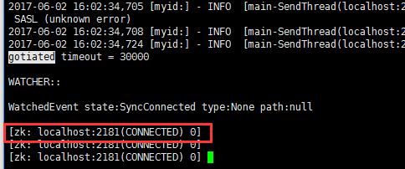

进行通信
现在进行客户端与服务端的通信，该步在3步基础上进行。在命令行输入 help 会显示一些常用的通信指令：
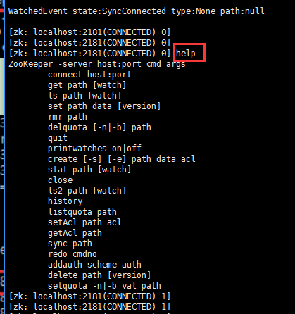

停止服务
/usr/local/bin/zookeeper-3.4.8/bin/zkServer.sh stop
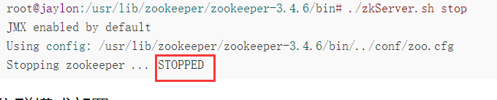

查看文件列表
[zk: localhost:2181(CONNECTED) 1] ls /
[zookeeper]

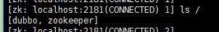

新建文件
[zk: localhost:2181(CONNECTED) 4] create /node node
Created /node

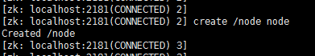

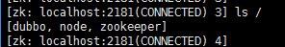

获取文件
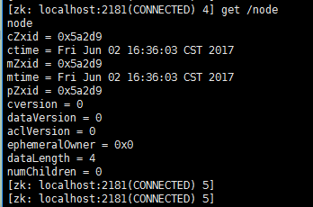

伪集群模式部署-待研究

安装Memcache

安装-待完成
hadoop-1.2.1.tar.gz

启动
/usr/local/bin/memcached -d -p 11211 -u root -m 64 -c 1024 -P /var/run/memcached.pid

测试
ps -ef | grep memcached

安装Demo

Demo1
hadoop-1.2.1.tar.gz

Demo2
/usr/downloads
如果downloads不存在，需要创建

